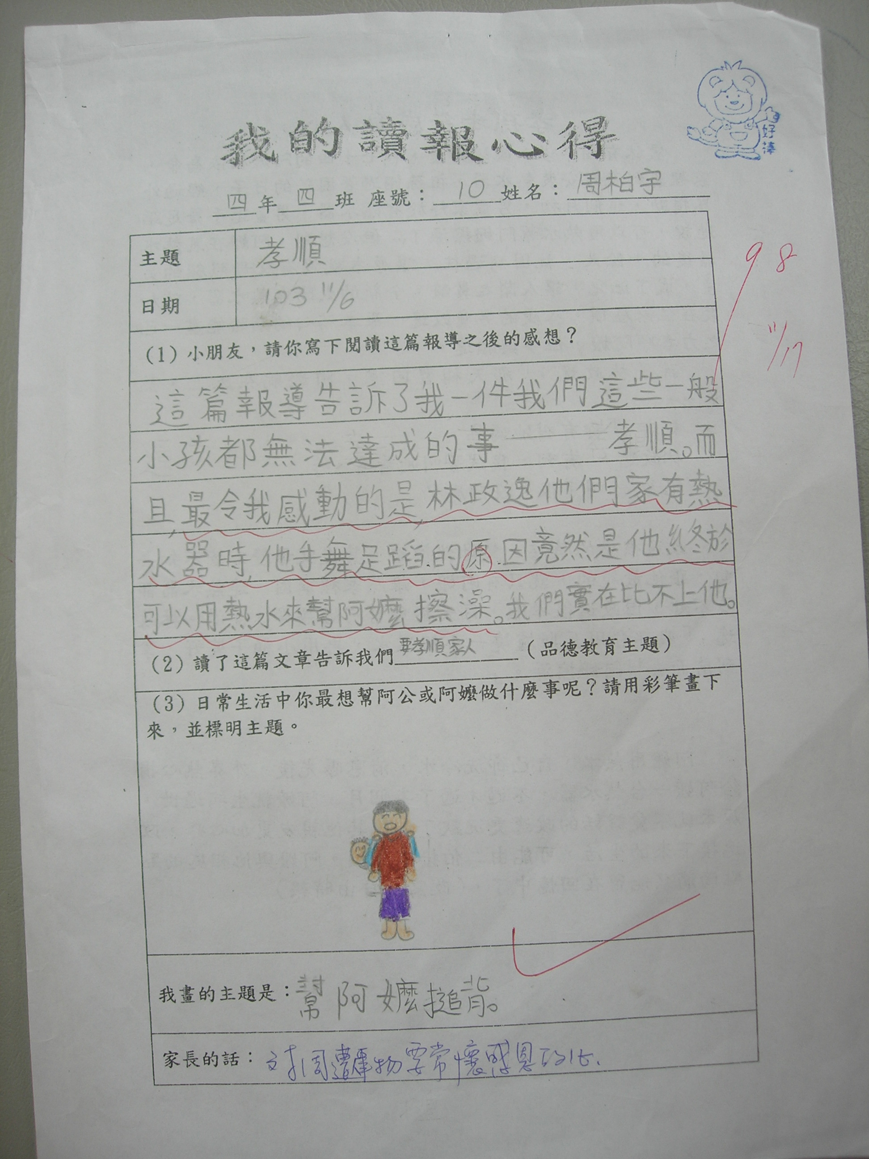
說明：晨光閱讀品德教育文章成果
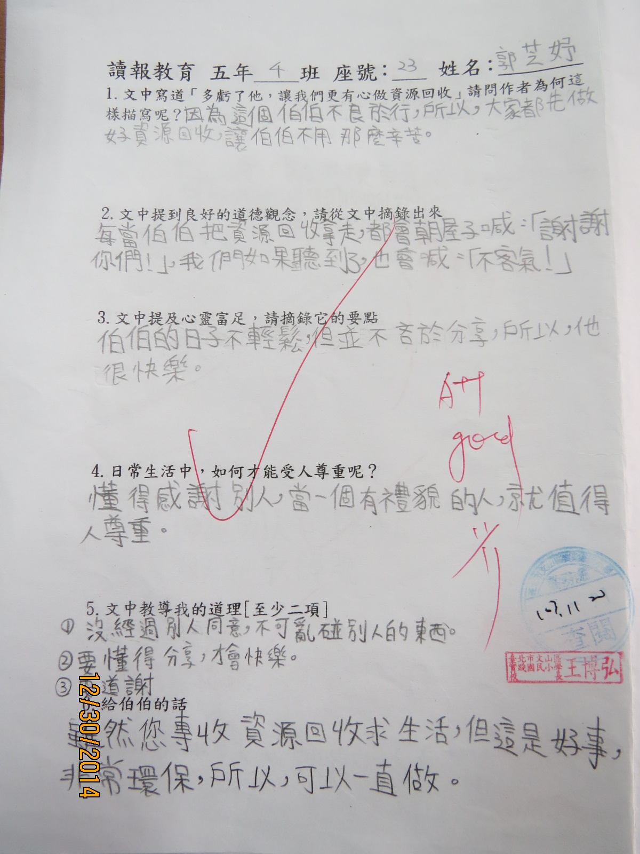
說明：國語日報專文閱讀

